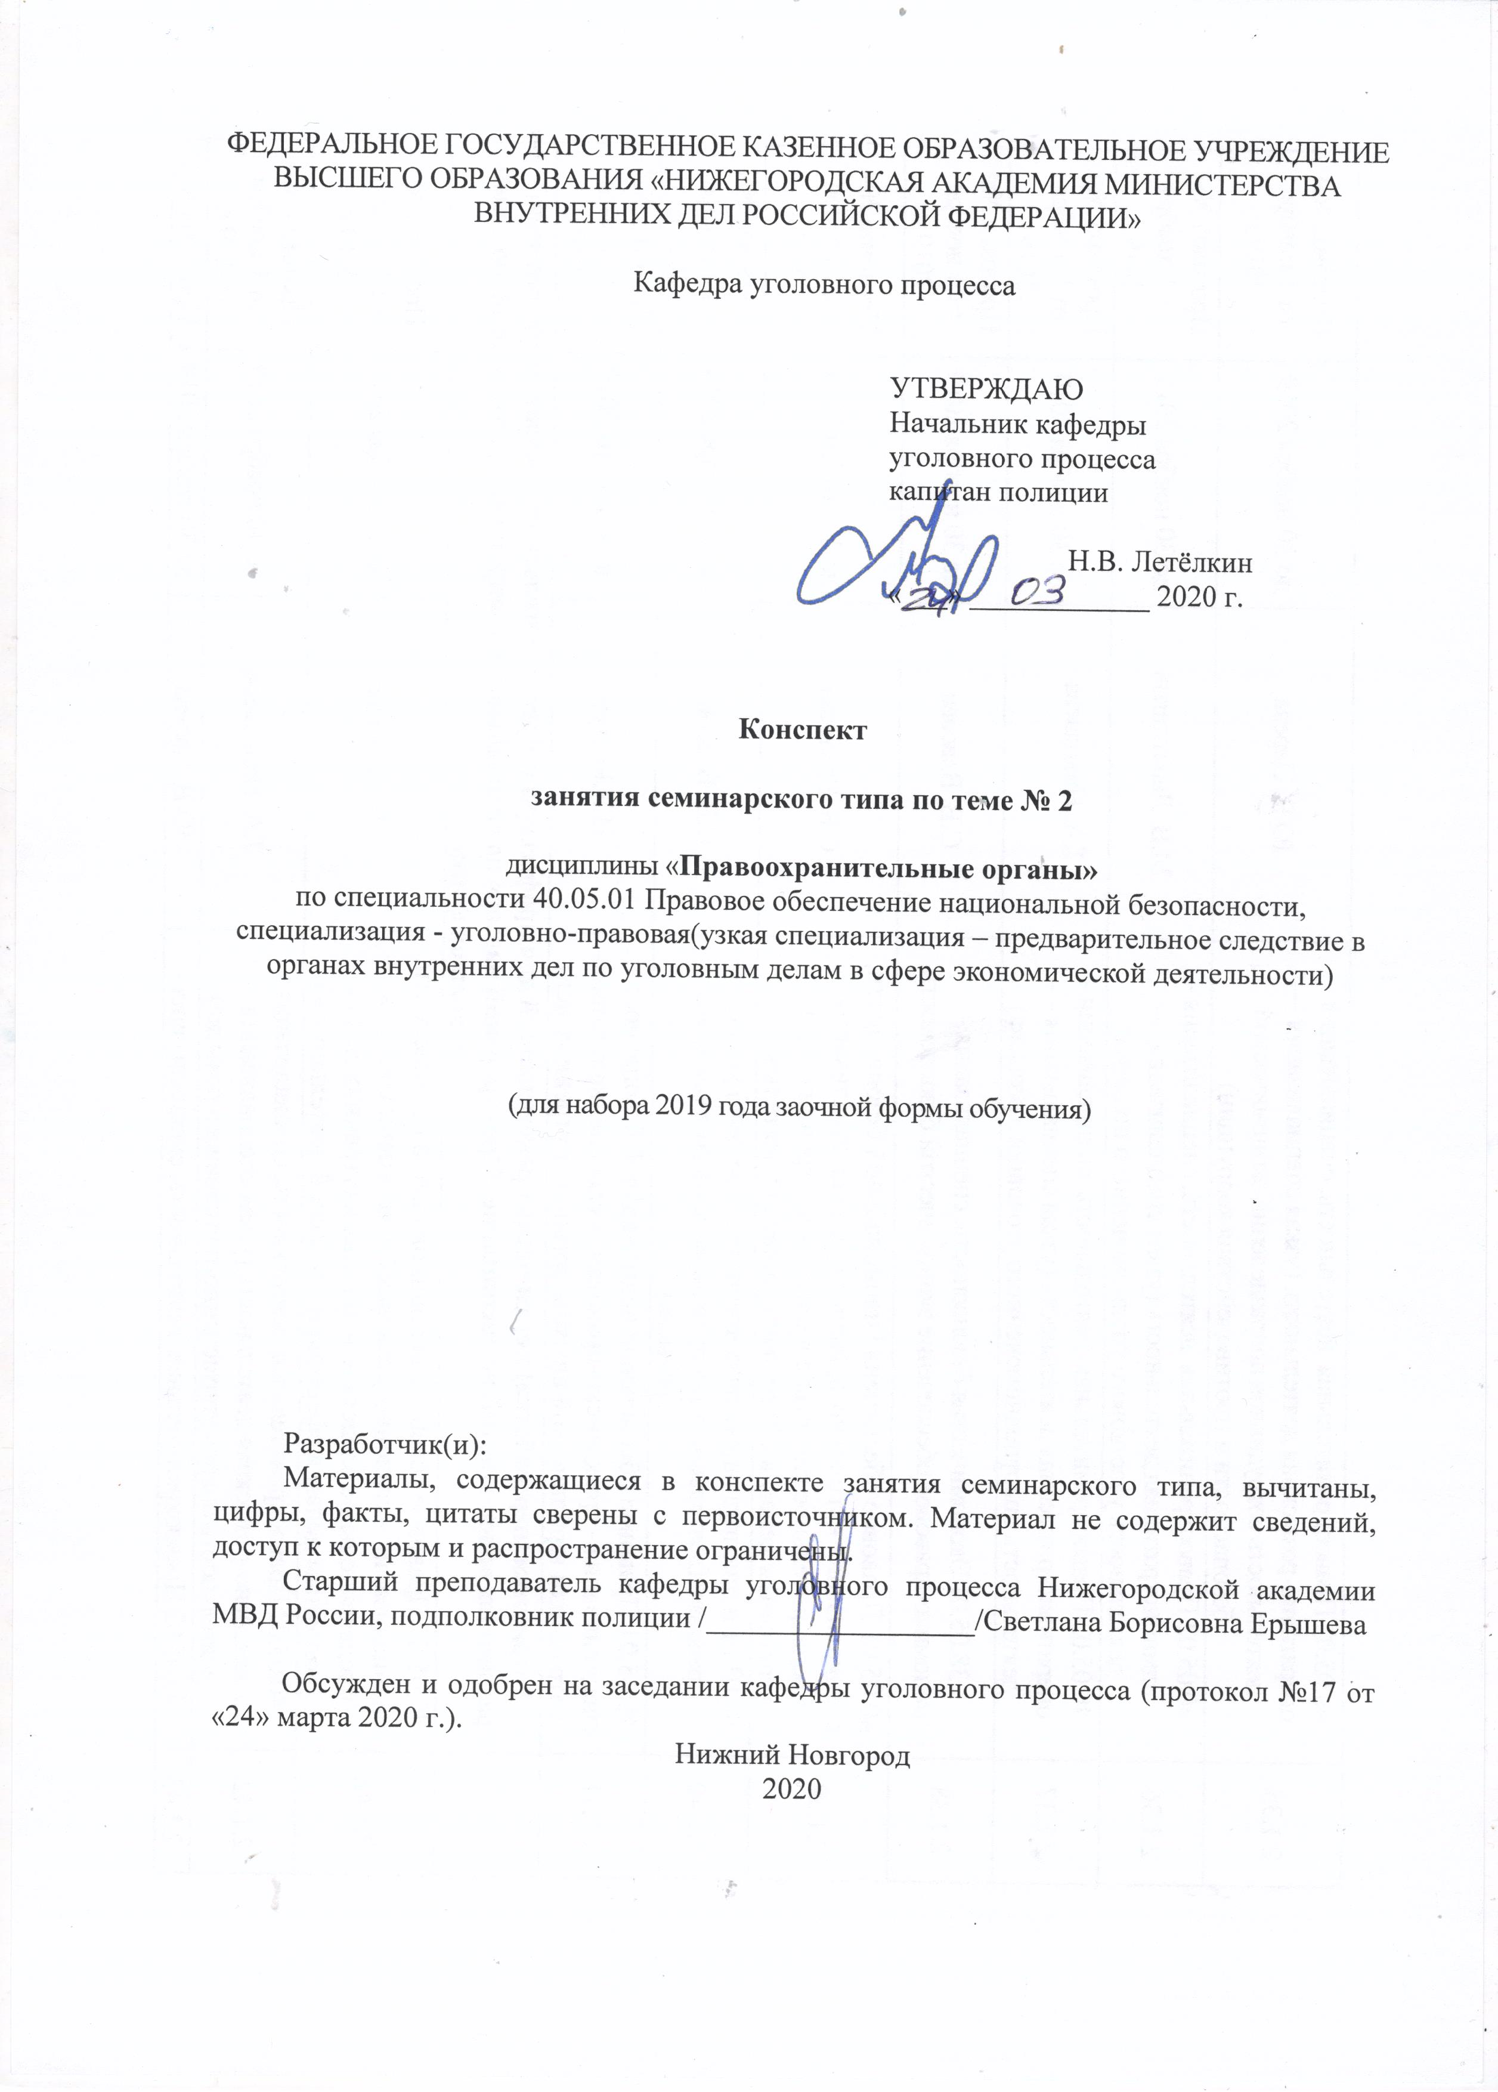

ФЕДЕРАЛЬНОЕ ГОСУДАРСТВЕННОЕ КАЗЕННОЕ ОБРАЗОВАТЕЛЬНОЕ УЧРЕЖДЕНИЕ ВЫСШЕГО ОБРАЗОВАНИЯ «НИЖЕГОРОДСКАЯ АКАДЕМИЯ МИНИСТЕРСТВА ВНУТРЕННИХ ДЕЛ РОССИЙСКОЙ ФЕДЕРАЦИИ»

Кафедра уголовного процесса

УТВЕРЖДАЮ
Начальник кафедры
уголовного процесса
капитан полиции

Н.В. Летёлкин
«___» ____________ 2020 г.

Конспект

занятия семинарского типа по теме № 2

дисциплины «Правоохранительные органы»
по специальности 40.05.01 Правовое обеспечение национальной безопасности, специализация - уголовно-правовая(узкая специализация – предварительное следствие в органах внутренних дел по уголовным делам в сфере экономической деятельности)

(для набора 2019 года заочной формы обучения)

Разработчик(и):
Материалы, содержащиеся в конспекте занятия семинарского типа, вычитаны, цифры, факты, цитаты сверены с первоисточником. Материал не содержит сведений, доступ к которым и распространение ограничены.
Старший преподаватель кафедры уголовного процесса Нижегородской академии МВД России, подполковник полиции /__________________/Светлана Борисовна Ерышева

Обсужден и одобрен на заседании кафедры уголовного процесса (протокол №17 от «24» марта 2020 г.).
Нижний Новгород
2020

1. Содержание занятия семинарского типа:
1.1. Тема занятия, (вид занятия) количество часов, отводимых на данное занятие.
Тема 2. Судебная власть и судебная система Российской Федерации. Принципы правосудия.
Занятие семинарского типа – 2 часа
1.2. Цель и задачи занятия.
Цель занятия семинарского типа – сформировать у обучающихся целостное представление о судебной власти и ее взаимоотношениях с исполнительной и законодательной властями, о правовом статусе судьи, сформулировать понятие и структуру судебной системы РФ, показать взаимосвязь определений звена судебной системы и судебной инстанции, охарактеризовать принципы правосудия.
Задачи занятия семинарского типа:
- дать понятие судебной власти, ознакомить с концепцией разделения властей, представить соотношение судебной системы с исполнительной и законодательной;
- рассмотреть понятие судебной системы РФ, раскрыть ее структуру и значение;
- раскрыть понятие звена судебной системы, рассмотреть его значение и сущность;
- раскрыть понятие судебной инстанции, рассмотреть их виды, представить ее взаимосвязь со звеном судебной системы;
- раскрыть требования к судьям, а также порядок наделения судей полномочиями, основания приостановления и прекращения статуса судьи;
- дать понятие принципов правосудия и раскрыть их содержание.
1.3. Учебные вопросы и практические задания.
1. Понятие и структура судебной системы Российской Федерации
2. Судейский корпус. Органы судейского сообщества.
3. Правовой статус судьи.
4. Понятие и признаки правосудия. Виды правосудия в России.
5. Общая характеристика принципов правосудия.
1.4. Рекомендуемая литература по данному занятию.
Нормативно-правовые акты:
Конституция Российской Федерации // Российской газете. − 1993. − 25 декабря (с изменениями и дополнениями).
ФКЗ РФ от 31 декабря 1996 г. № 1-ФКЗ «О судебной системе Российской Федерации» // Собрание законодательства РФ. − 1997. − № 1. − Ст. 1 (с изменениями и дополнениями).
ФКЗ РФ от 7 февраля 2011 г. № 1-ФКЗ «О судах общей юрисдикции в Российской Федерации» // Российская газета. − 2011. − 11 февраля. (с последующими изменениями и дополнениями).
ФКЗ РФ «О Конституционном Суде РФ» от 21 июля 1994 г. № 1-ФКЗ // Собрание законодательства РФ. − 1994. − № 13. − Ст. 1447 (с изменениями и дополнениями).
ФКЗ РФ «Об арбитражных судах в РФ» от 28.04.1995 г. № 1-ФКЗ //Собрание законодательства РФ. − 1995. − №18. − Ст. 1589 (с изменениями и дополнениями).
ФКЗ РФ «О военных судах Российской Федерации» от 23.06.1999 г. № 1-ФКЗ. //Собрание законодательства РФ. − 1999. − № 26. − Ст. 3170 (с изменениями и дополнениями).
ФКЗ РФ от 9 ноября 2009 г. 4-ФКЗ «О дисциплинарном судебном присутствии» //Собрание законодательства РФ. − 2009. − № 45. − Ст.5261 (с изменениями и дополнениями)
Арбитражный процессуальный кодекс Российской Федерации от 24 июля 2002 г. № 95-ФЗ//Собрание законодательства РФ. − 2002. − № 30. − Ст.3012 (с изменениями и дополнениями).
Гражданский кодекс РФ от 30 ноября 1994 г. № 51-Ф3 //Собрание законодательства РФ. − 1994. − № 32. − Ст.3301; − 1996. − № 5. − Ст.410.; − 2001. − № 49. − Ст.4552.; − 2006. − № 52. (с изменениями и дополнениями).
Гражданско-процессуальный кодекс РФ от 14 ноября 2002 г. № 138-ФЗ// Собрание законодательства Российской Федерации. – 2002. – № 46. – Ст. 4532. – (с изменениями и дополнениями).
Уголовный кодекс Российской Федерации от 13 июня 1996 г. № 63-ФЗ // Собрание законодательства Российской Федерации. – 1996. – № 25. – Ст. 2954. – (с изменениями и дополнениями).
Уголовно-процессуальный кодекс РФ от 18 декабря 2001 г. // Собрание законодательства Российской Федерации. – 2001. – № 52 (Ч.1). – Ст. 4921 (с изменениями и дополнениями).
Кодекс РФ об административных правонарушениях от 30 декабря 2001 г. // Собрание законодательства РФ – 2002. – № 1 (ч.1) – Ст. 1. – (с изменениями и дополнениями).
ФЗ РФ «О мировых судьях в Российской Федерации» от 17 декабря 1998 г. № 188-ФЗ. // Собрание законодательства РФ – 1998. – № 51 – Ст. 6270. (с изменениями и дополнениями).
ФЗ РФ от 20 августа 2004 г. № 113-ФЗ «О присяжных заседателях федеральных судов общей юрисдикции в Российской Федерации» // Собрание законодательства РФ. – 2004. – № 34. – Ст. 3528. (с последующими изменениями и дополнениями).
ФЗ РФ от 30 мая 2001 г. № 70-ФЗ «Об арбитражных заседателях арбитражных судов субъектов Российской Федерации» // Собрание законодательства РФ. – 2001. – № 23. – Ст. 2288. (с последующими изменениями и дополнениями).
Закон РФ от 6 июня 1992 г. № 3132-1 «О статусе судей РФ) // Ведомости СНД РФ и ВС РФ. – 1992 – № 30. – Ст. 1792. (с последующими изменениями и дополнениями).
Закон РСФСР от 8 июля 1981 г. «О судоустройстве РСФСР» // Ведомости СНД РФ и ВС РФ. – 1981. – № 28. – Ст. 976. (с последующими изменениями и дополнениями).
Указ Президента РФ от 9 сентября 2000 г. № 1624 «Об утверждении положения о порядке выдачи удостоверения судьи судьям Конституционного Суда РФ, Верховного Суда РФ, Высшего Арбитражного Суда РФ и судьям, назначаемым Президентом РФ» // Собрание законодательства РФ. − 2000. − № 38. − Ст. 3781.
Дополнительная литература:
Александров А.С. Принципы уголовного судопроизводства // Правоведение. –2003. – № 5.– С. 162 – 178.
Анишина В.И. Принцип независимости судьи // Закон и право. – 2006. – № 7.
Горобец В. Законность, обоснованность и справедливость приговора в условиях состязательности процесса // Российская юстиция. – 2003. –. № 8.
Горобец В. О соблюдении интересов правосудия при отказе государственного обвинителя от обвинения // Уголовное право. – 2006. – №1.
Громов Н.В., Колесников Е.В. Принципы судоустройства должны распространяться и на конституционный суд // Российская юстиция. –2000. – № 2.
Гарунова М.Н. Роль суда в борьбе с преступностью: Автореферат диссертации к.ю.н.- Махачкала: Дагестанский гос. Университет/ –2005.
Горобец В. Законность, обоснованность и справедливость приговора в условиях состязательности процесса. // Российская юстиция. – 2003. –. № 8.
Гуськова А.П. По итогам судебно-правовой реформы России // Российский судья. – 2007. – № 3.
Лазарева В., Таран А. Конфликты между профессиональными участниками судопроизводства проблемы разрешения // Уголовное право. -2006. – № 1.
Каламкарян Р.А. Международный уголовный суд // Государство и право. – 2002. – № 11.
Ковтун Н.Н., Кузнецов А.П. Правосудие и гласность: проблема понимания и применения // «Черные дыры» в российском законодательстве. – 2005. – № 3.
Корякин И. Роль администраторов судов в организационном обеспечении судебной деятельности. // Российская юстиция. – 2003.–№ 2.
Краснов М. У судебной власти есть только один защитник – общество // Российская юстиция. –2003. – № 6.
Кругликов А., Бирюкова И., Расстрыгин А. Независимость судей и подчинение их только закону как принцип уголовного судопроизводства // Уголовное право. – 2007. – № 1.
Корякин И. Роль администраторов судов в организационном обеспечении судебной деятельности. // Российская юстиция. – 2003.–№ 2.
Краснов М. У судебной власти есть только один защитник – общество. // Российская юстиция. –2003. – № 6.
Лапурев Е. – О механизме преодоления некоторых проблем осуществлений судебной власти. // Российская юстиция. –2007. – № 2.
Мурадьян Э. – О судебных ходатайствах. // Государство и право.2006г. №6.
Несмеянова С. Разграничение компетенции между судами. // Российская юстиция. – 2002. – № 12.
Проценко В. Критерий систематизации принципов уголовного судопроизводства. // Российская юстиция. – 2005. – № 1-2.
Сухинина И. Конституционные презумпции в сфере прав и свобод человека и гражданина // Российская юстиция. –2003 .–№ 9.
Фоков А.П. Развитие судебной системы современной России // Российский судья. – 2006. – № 10.
1.5. Краткое описание учебных вопросов или алгоритм выполнения практических заданий.
Судебная власть: понятие и основные признаки, соотношение с законодательной и исполнительной ветвями государственной власти. Общая характеристика полномочий судебной власти. Суд как орган судебной власти.
Понятие и структура судебной системы Российской Федерации. Система федеральных судов: Конституционный Суд Российской Федерации, Верховный Суд Российской Федерации и возглавляемые им суды общей юрисдикции, Высший Арбитражный Суд Российской Федерации и арбитражные суды. Суды субъектов Российской Федерации: конституционные (уставные) суды и мировые судьи.
Судебные звенья и судебные инстанции: понятие и виды.
Судейский корпус и статус судей: понятие и общая характеристика. Формирование судейского корпуса. Кодекс чести судьи Российской Федерации.
Судейское сообщество: понятие, органы судейского сообщества и их полномочия. Всероссийский съезд судей и Совет судей Российской Федерации, конференции и советы судей субъектов Российской Федерации: порядок их образования и полномочия. Квалификационные коллегии судей: порядок формирования и полномочия.
Статус присяжных и арбитражных заседателей, их права и обязанности, порядок наделения полномочиями, гарантии независимости.
Государственная защита судей, присяжных и арбитражных заседателей.
Правосудие как одно из важных направлений (функций) судебной власти. Отличительные признаки правосудия. Правосудие и судопроизводство, соотношение этих понятий. Конституционное, уголовное, гражданское, административное судопроизводство и судопроизводство в арбитражных судах.
Демократические основы (принципы) правосудия. Законность. Осуществление правосудия только судом. Независимость судей, присяжных и арбитражных заседателей, подчинение их только закону. Гласность разбирательства дела в суде. Охрана прав и свобод человека и гражданина. Осуществление правосудия на началах равенства всех перед законом и судом. Обеспечение права граждан на судебную защиту. Состязательность и равноправие сторон. Презумпция невиновности. Обеспечение подозреваемому, обвиняемому, подсудимому права на защиту. Язык судопроизводства и обеспечение пользования родным языком. Участие граждан в отправлении правосудия.
1.6. После изучения темы обучающийся с целью контроля усвоения информации должен пройти текущий контроль успеваемости в форме компьютерного тестирования в системе «STELLUS».

